**Прізвище/Ім'я студента:** Станков Данііл  
**Група:** КН-922а

**Лабораторна робота №8**

**Тема:** Обробка подій та доступ до властивостей компонентів форм віконних за стосунків. Частина 2

**Мета роботи:** провести огляд основних подій компонентів форм віконних за стосунків та навчитися створювати функції їхньої обробки, забезпечуючи доступ до властивостей компонентів.

**Хід роботи:**

Завдання 1:  
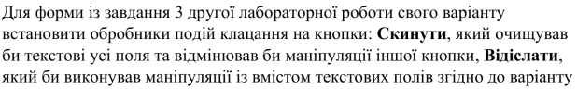  


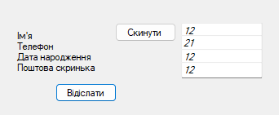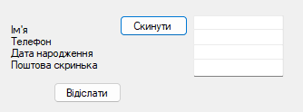

Завдання 2:  
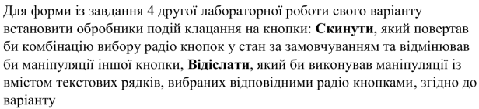  
  
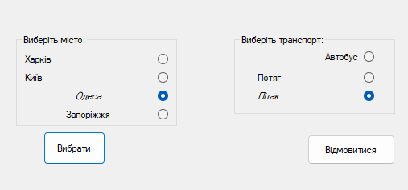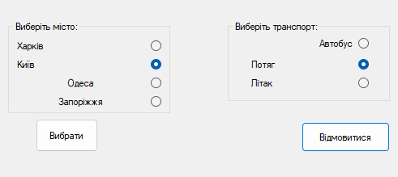

Завдання 3:  
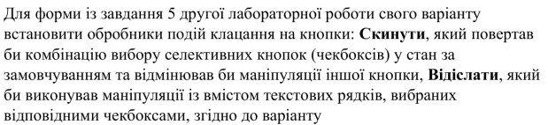  
  
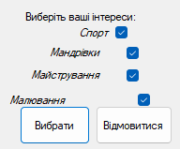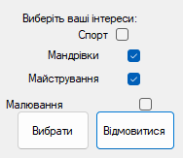

Завдання 4:  
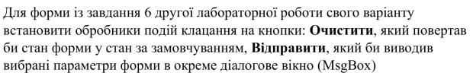  
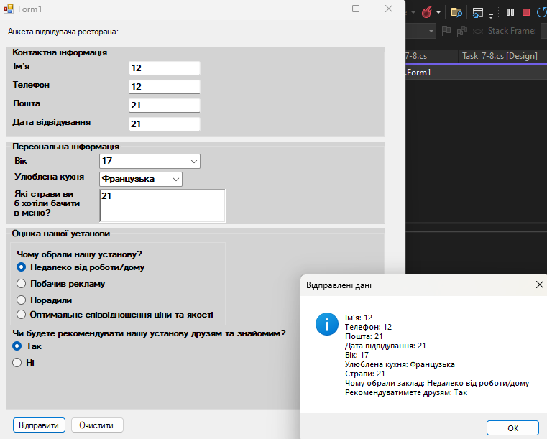

Завдання 5-6:  
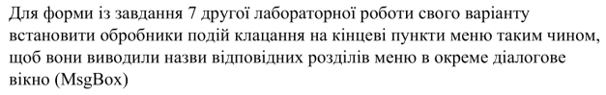  
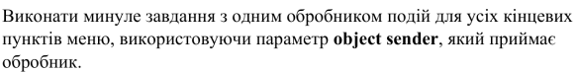  
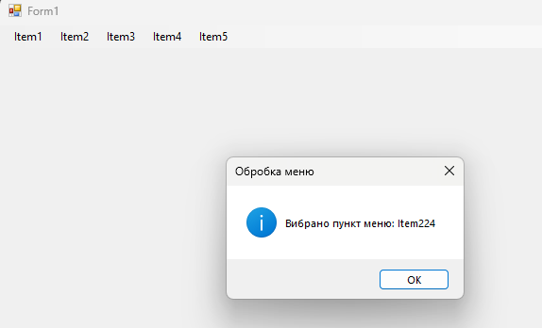

Завдання 7-8:  
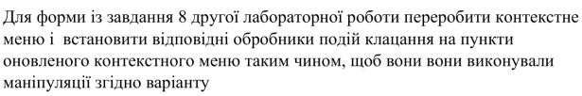  
  
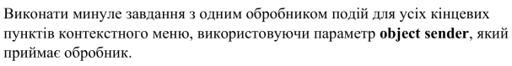  
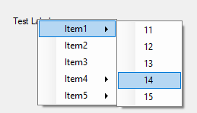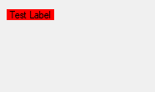

Завдання 9-10:  
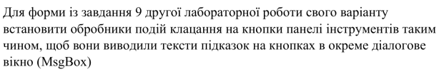  
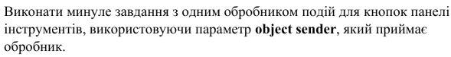  
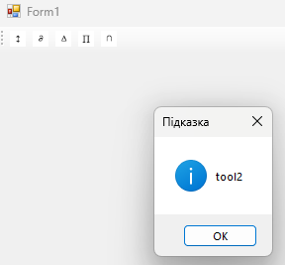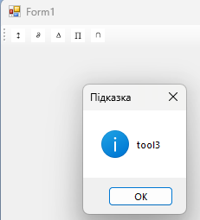

Завдання 11-12:  
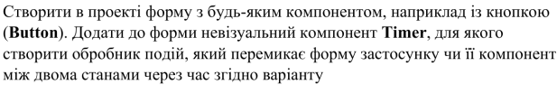  
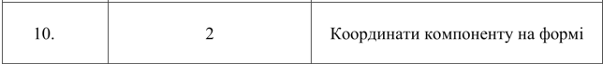  
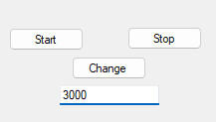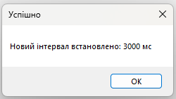

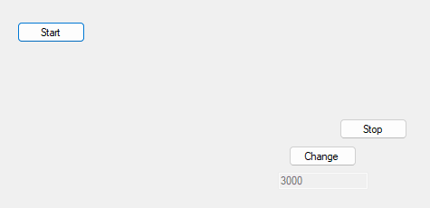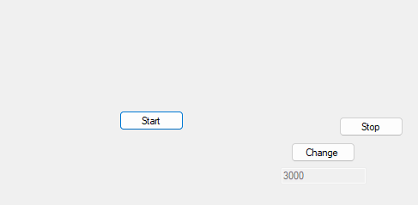

Висновки: провів огляд основних подій компонентів форм віконних за стосунків та навчитися створювати функції їхньої обробки, забезпечив доступ до властивостей компонентів